ĐẠI HỌC QUỐC GIA THÀNH PHỐ HỒ CHÍ MINH
TRƯỜNG ĐẠI HỌC KHOA HỌC TỰ NHIÊN

KHOA CÔNG NGHỆ THÔNG TIN
MÔN:THỰC TẬP MẠNG MÁY TÍNH

BÁO CÁO BÀI TẬP TUẦN 2

Giao thức định tuyến RIP

Lớp: 09HCA
Họ tên : Võ Huỳnh Đan
MSSV : 0941037

Bài làm:

- Thiết lập mô hình .
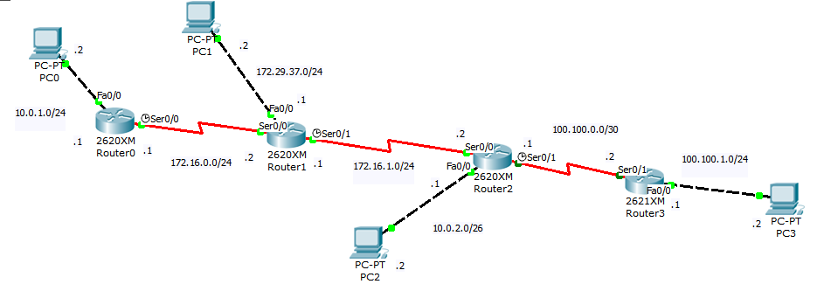
PC0
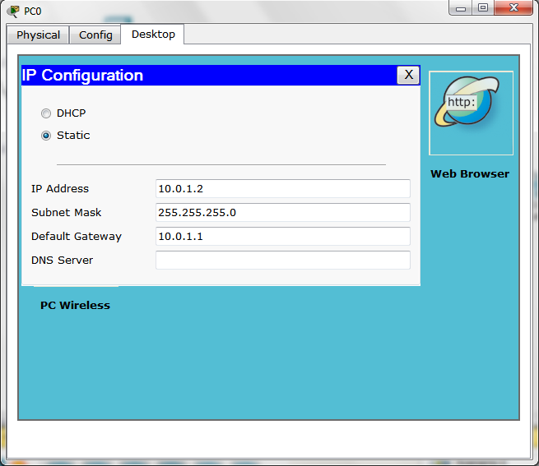
Cấu hình địa chỉ đường mạng cho PC0
PC1
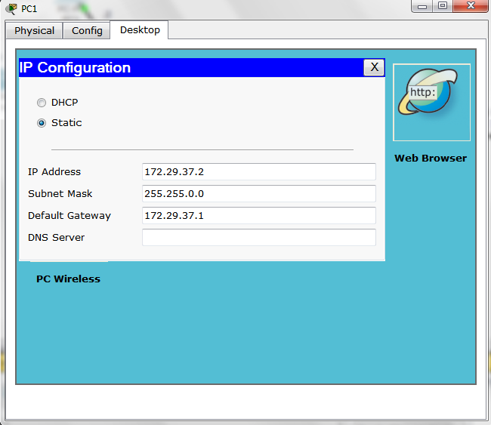
Cấu hình địa chỉ đường mạng cho PC1
PC2

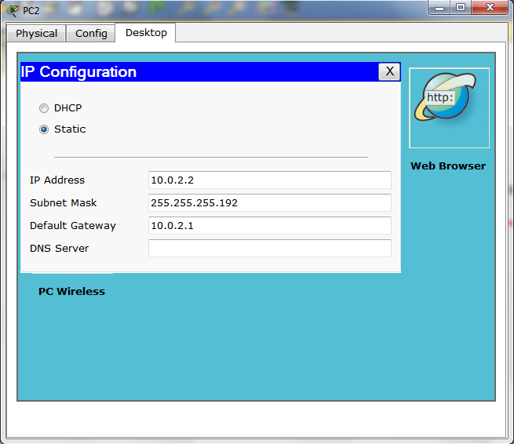
Cấu hình địa chỉ đường mạng cho PC2
PC3
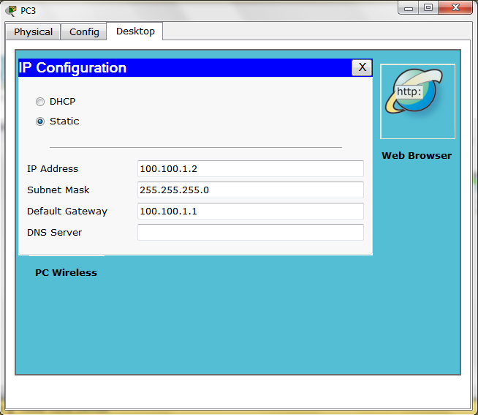
Cấu hình địa chỉ đường mạng cho PC3
Router0
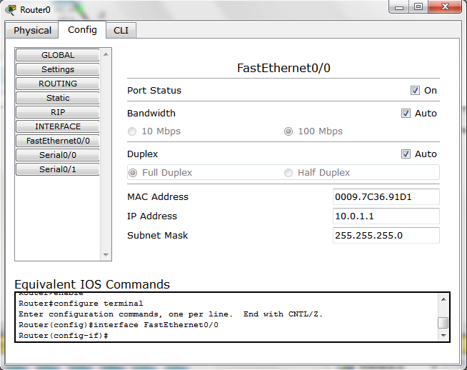
Cấu hình địa chỉ đường mạng cho cổng Fa0/0 Router0

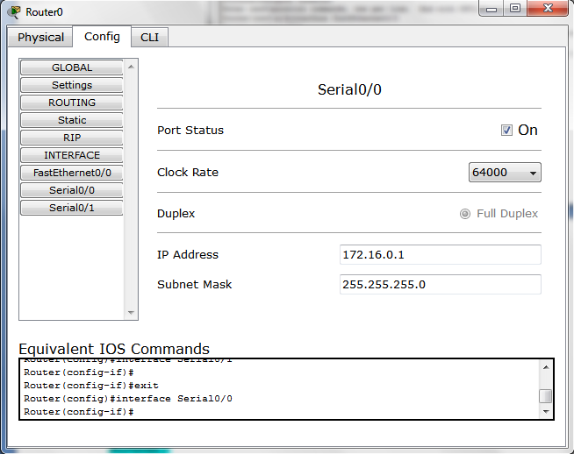
Cấu hình địa chỉ đường mạng cho cổng s0/0 Router0

Router1
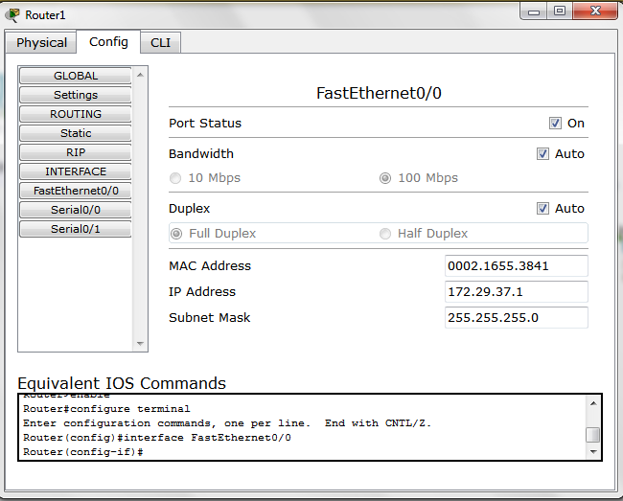
Cấu hình địa chỉ đường mạng cho cổng Fa0/0 Router1

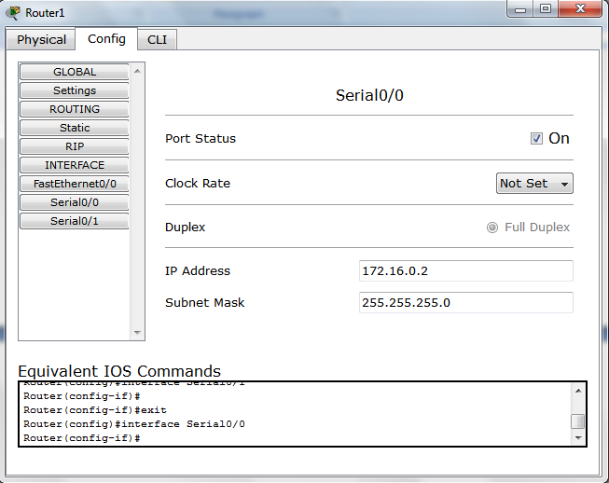
Cấu hình địa chỉ đường mạng cho cổng s0/0 Router1

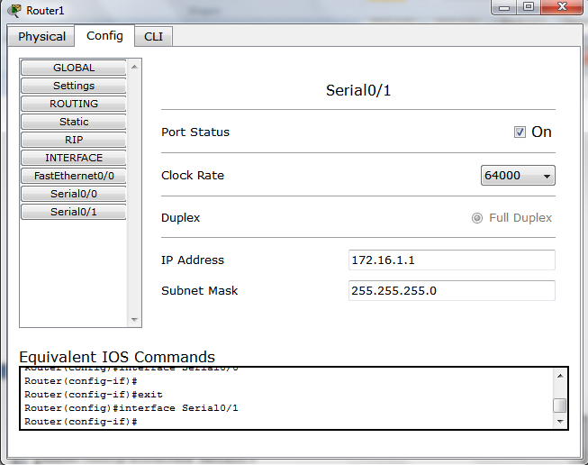
Cấu hình địa chỉ đường mạng cho cổng s0/1 Router1

Router2
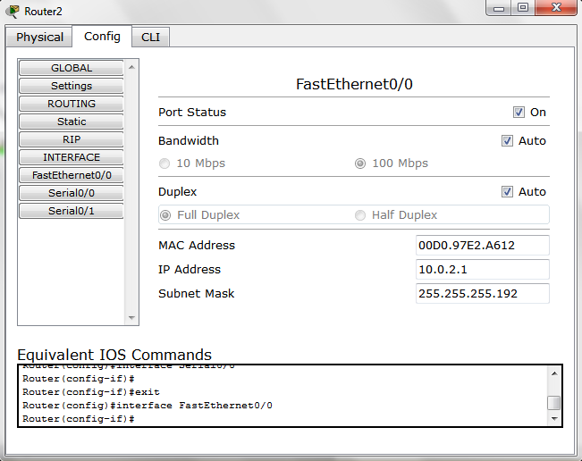
Cấu hình địa chỉ đường mạng cho cổng Fa0/0 Router2

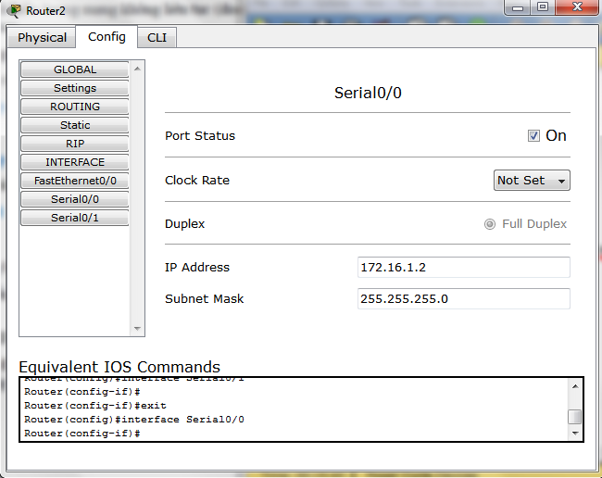
Cấu hình địa chỉ đường mạng cho cổng s0/0 Router2

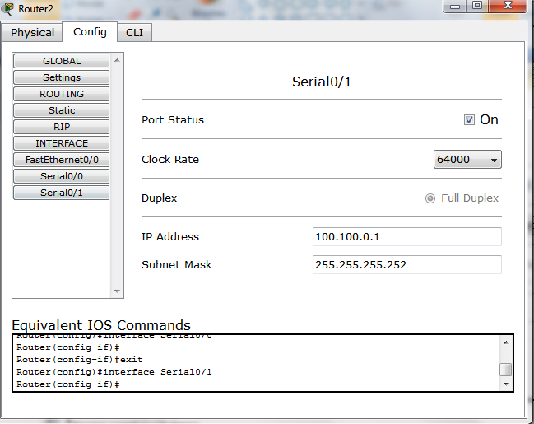
Cấu hình địa chỉ đường mạng cho cổng s0/1 Router2

Router3
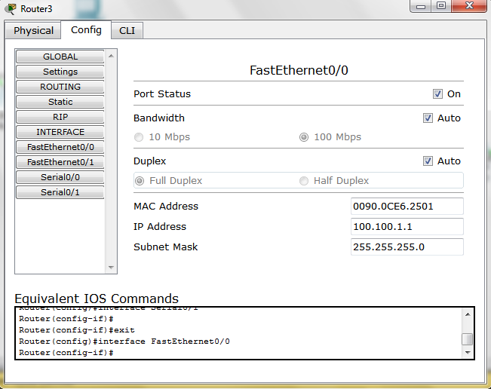
Cấu hình địa chỉ đường mạng cho cổng Fa0/0 Router3

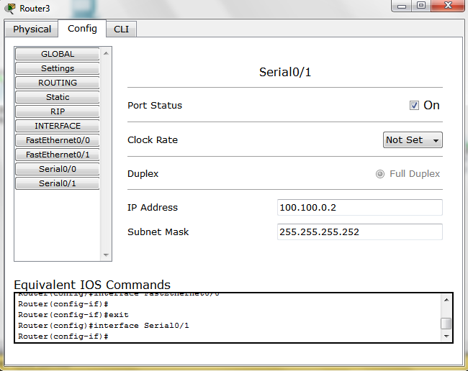
Cấu hình địa chỉ đường mạng cho cổng s0/1 Router3
- RIPv2:
Yêu cầu: Định tuyến RIP đầy đủ để tất cả PC nối với R0, R1, R2 liên hệ được với nhau.

Bảng định tuyến của R0:
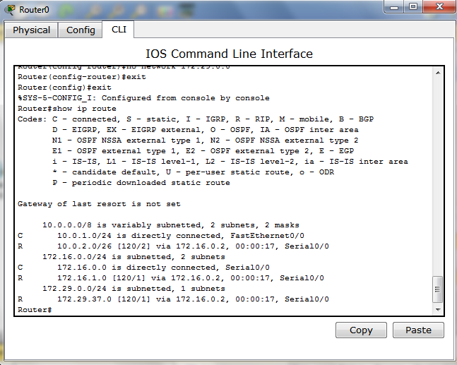

Bảng định tuyến của R1:
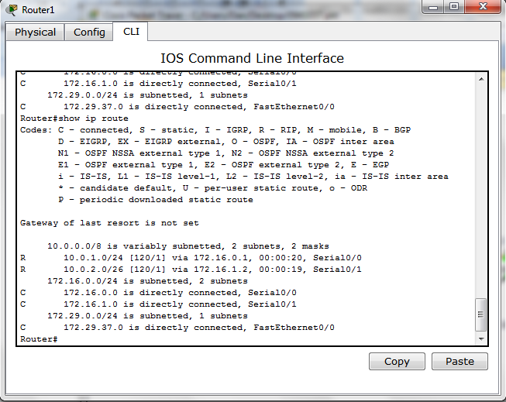
Bảng định tuyến của R2:

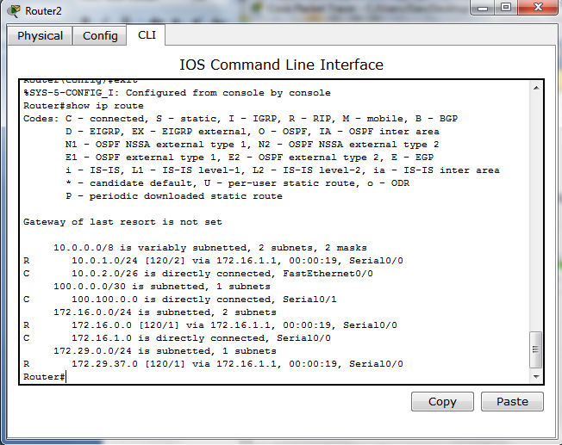
Màn hình ping của PC0:

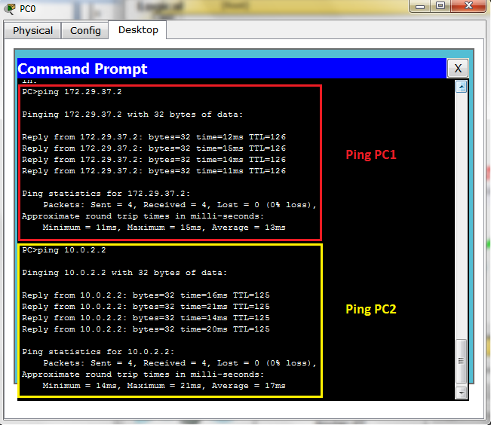

Màn hình ping của PC1:
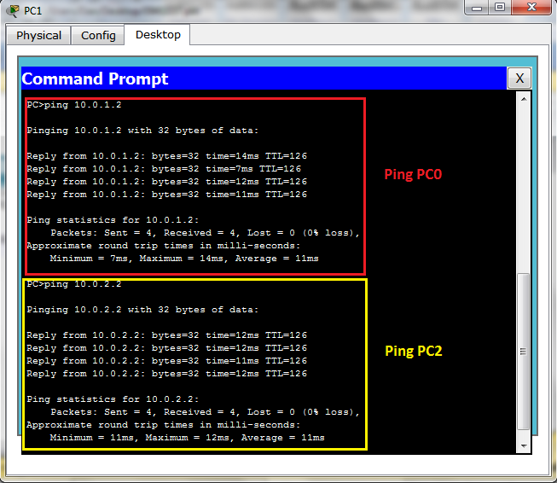

Màn hình ping của PC2:

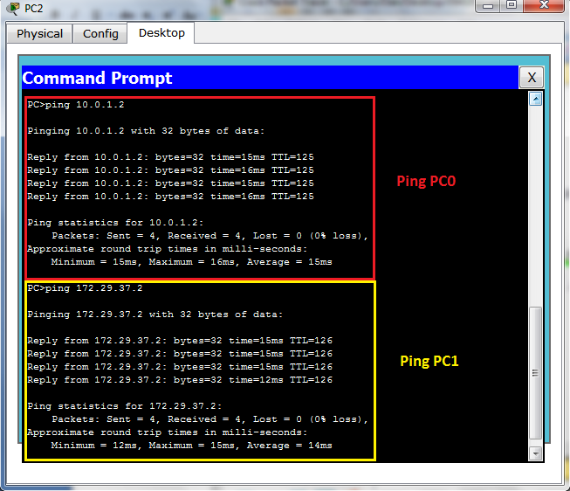

- Lan truyền đường default route:

Trên R0, R1 sẽ có 1 đường Default Route học bằng RIP:
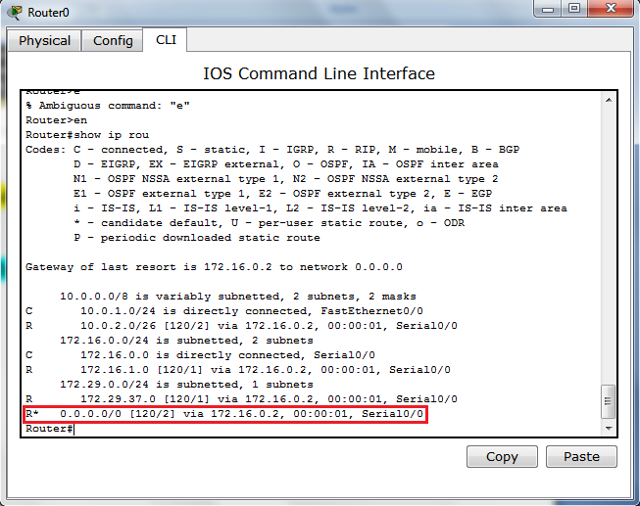

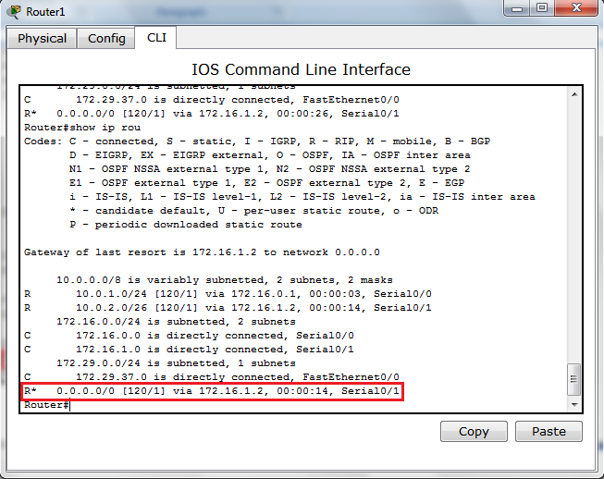

Màn hình ping của PC0 tới PC3:
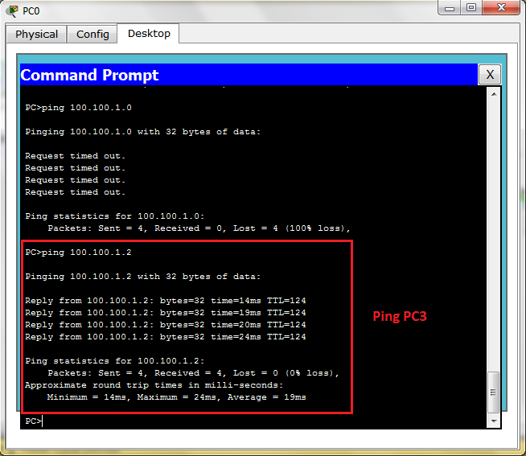

Màn hình ping của PC1 tới PC3:

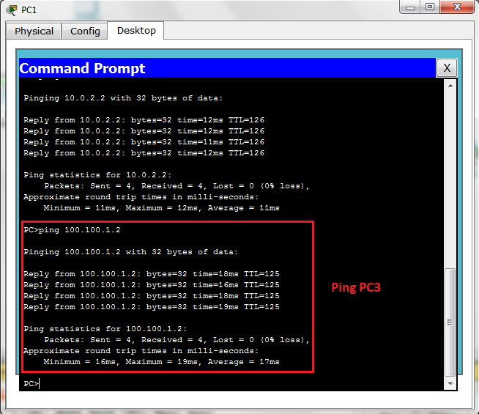

Màn hình ping của PC2 tới PC3:

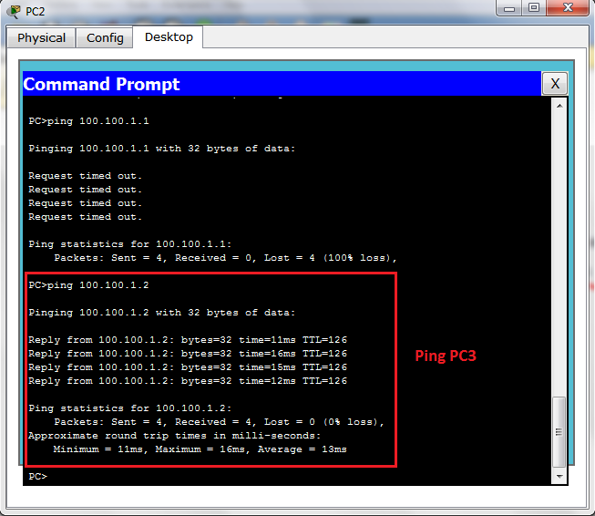

Màn hình ping của PC3 tới PC0, PC1, PC2:

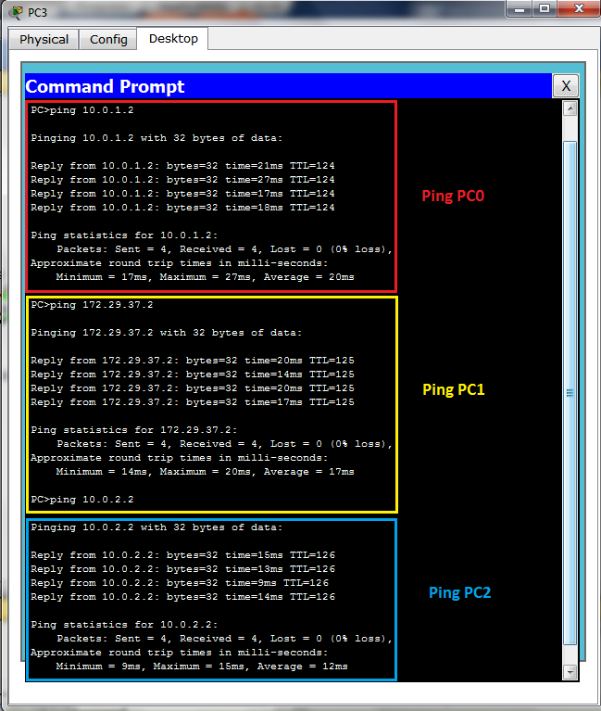

Kết luận : Tất cả các PC đã ping được với nhau

HẾT

